Archivierter Artikel:
Dieser Artikel gilt bis UCware 5.x. Den aktuellen Stand finden Sie hier.

[veraltet:] Gerät abmelden
Hinweise:
Der Administrator kann diese Funktion sperren.
Über die Rufnummernkonfiguration können Sie sich bei Bedarf direkt am PC von einem Tisch- oder DECT-Telefon abmelden.
Gehen Sie dazu wie folgt vor:
- Klicken Sie in der Seitenleiste des UCC-Clients oder in der Kopfleiste des Vermittlungsarbeitsplatzes auf .
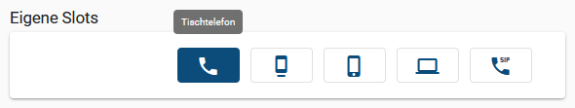
- Klicken Sie auf den Slot, an dem Sie sich abmelden möchten.
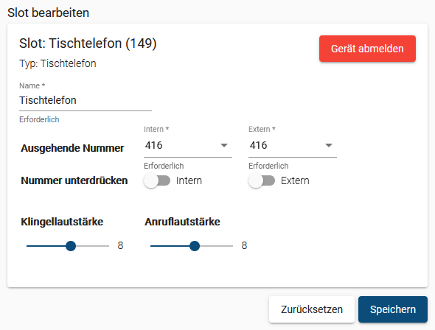
- Klicken Sie auf .
Um sich erneut an dem Gerät anzumelden, geben Sie Ihre Rufnummer und die zugehörige PIN dort ein.

